
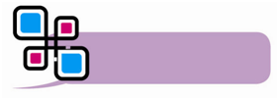
模型介绍
R1．三角形的五心
三角形的五心定义
外心：三角形三边的垂直平分线的交点为三角形的外心，外心到三个顶点的距离相等；
内心：三角形三个角的角平分线的交点为三角形的内心，内心到三边的距离相等；
重心：三角形三条中线的交点为三角形的重心，重心为中线的三等分点；
垂心：三角形三边上的高或其延长线的交点为三角形的垂心；
旁心：与三角形的一边及其他两边的延长线都相切的圆叫做三角形的旁切圆，旁切圆的圆心叫做三角形旁心；三角形有三个旁心．

R2．三角形的重心
（1）三角形的重心是三角形三边中线的交点．
（2）重心的性质：
①重心到顶点的距离与重心到对边中点的距离之比为2：1．
②重心和三角形3个顶点组成的3个三角形面积相等．
③重心到三角形3个顶点距离的和最小．（等边三角形）

R3．三角形的外接圆与外心
（1）外接圆：经过三角形的三个顶点的圆，叫做三角形的外接圆．
（2）外心：三角形外接圆的圆心是三角形三条边垂直平分线的交点，叫做三角形的外心．
（3）概念说明：
①“接”是说明三角形的顶点在圆上，或者经过三角形的三个顶点．
②锐角三角形的外心在三角形的内部；直角三角形的外心为直角三角形斜边的中点；钝角三角形的外心在三角形的外部．
③找一个三角形的外心，就是找一个三角形的三条边的垂直平分线的交点，三角形的外接圆只有一个，而一个圆的内接三角形却有无数个．

R4．三角形的内切圆与内心
（1）内切圆的有关概念：
与三角形各边都相切的圆叫三角形的内切圆，三角形的内切圆的圆心叫做三角形的内心，这个三角形叫做圆的外切三角形．三角形的内心就是三角形三个内角角平分线的交点．
（2）任何一个三角形有且仅有一个内切圆，而任一个圆都有无数个外切三角形．
（3）三角形内心的性质：
三角形的内心到三角形三边的距离相等；三角形的内心与三角形顶点的连线平分这个内角．

R5.垂心：三角形三边上的高或其延长线的交点为三角形的垂心.

例题精讲

例题精讲

考点一：三角形重心问题
【例1】．如图，△ABC的中线BD、CE相交于点F，若四边形AEFD的面积为6，则△CBF的面积为 ．
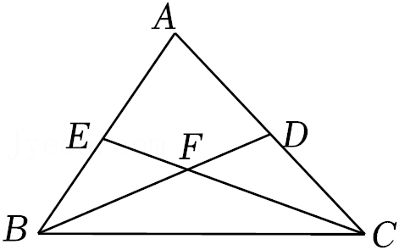
解：∵BD、CE是△ABC的中线，
∴S_{△ABD}＝S_{△BCE}，
∴S_{△ABD}﹣S_{△BEF}＝S_{△BCE}﹣S_{△BEF}，
即S_{四边形AEFD}＝S_{△BCF}＝6，
故答案为：6．

变式训练
【变式1-1】．如图，在等腰直角三角形ABC中，∠ACB＝90°，AC＝BC，CO⊥AB于点O，中线AE与CO相交于点F，则的值为 ．
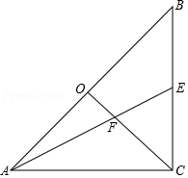
解：∵△ABC是等腰直角三角形，CO⊥AB，
∴OC是△ABC斜边AB上的中线，
∴OA＝OC，
∵AE是△ABC的中线，
∴点F是△ABC的重心，
∴OF：OC＝1：3，
∴＝，
故答案为：．

【变式1-2】．如图，在平面直角坐标系中，点B（﹣2，3），点C在x轴负半轴，OB＝BC，点M为△OBC的重心，若将△OBC绕着点O旋转90°，则旋转后三角形的重心的坐标为 ．
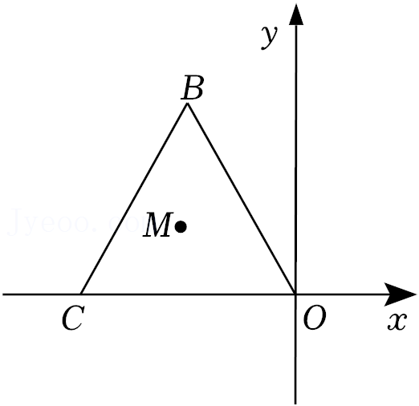

解：∵OB＝BC，点M为△OBC的重心，
∴BM⊥CO，
∴∠OMH＝90°，
∵点B（﹣2，3），
∴点M（﹣2，1），即MH＝1，HO＝2，
①△OBC绕着点O顺时针旋转90°，如图①，
过点M′作M′D⊥x轴，
∴∠MOM′＝∠M′DO＝90°，
∴∠MOC+∠M′OD＝∠M′+∠M′OD＝90°，
∴∠M′＝∠MOC，
∵∠OMH＝∠M′DO＝90°，OM＝OM′，
∴△MOH≌△M′OD（AAS），
∴OD＝MH＝1，M′D＝OH＝2
∴M′（1，2）；
②△OBC绕着点O逆时针旋转90°，如图②，
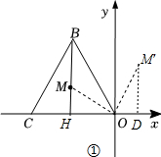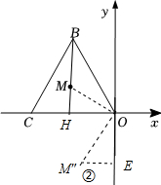
过点M″作M′E⊥y轴，
同理可得M″（﹣1，﹣2），
综上所述：旋转后三角形的重心的坐标为（﹣1，﹣2）或（1，2）．
故答案为：（﹣1，﹣2）或（1，2）．

考点二：三角形外心问题
【例2】．如图，点O是△ABC的外心，连接OB，若∠OBA＝17°，则∠C的度数为 °．
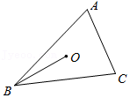
解：连接OA，作△ABC的外接圆⊙O，
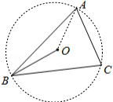
∵点O是△ABC的外心，
∴OA＝OB，
∴∠OAB＝∠OBA＝17°，
∴∠AOB＝180°﹣2×17°＝146°，
∴∠C＝∠AOB＝73°，
故答案为：73．

变式训练
【变式2-1】．已知△ABC的三边a，b，c满足|c﹣4|+b+a²﹣10a＝4﹣30，则△ABC的外接圆半径的长为 ．
解：∵|c﹣4|+b+a²﹣10a＝4﹣30，
∴（b+1﹣4+4）+（a²﹣10b+25）+|c﹣4|＝0，
∴（﹣2）²+（a﹣5）²+|c﹣4|＝0，
∴﹣2＝0，a﹣5＝0，c﹣4＝0，
解得，a＝5，b＝3，c＝4，
∴AC＝3，BC＝5，AB＝4，
∵5²＝3²+4²，
∴BC²＝AC²+AB²，
∴△ABC是直角三角形，BC为斜边，
∴△ABC的外接圆的半径为BC＝．
故答案为：．

【变式2-2】．如图，△ABC的外接圆的圆心坐标为 ．
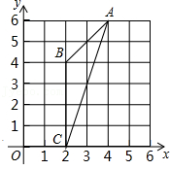
解：设圆心坐标为（x，y）；
依题意得，
A（4，6），B（2，4），C（2，0）
则有
＝＝，
即（4﹣x）²+（6﹣y）²＝（2﹣x）²+（4﹣y）²＝（2﹣x）²+y²，
化简后得x＝6，y＝2，
因此圆心坐标为（6，2）．

考点三：三角形内心问题
【例3】．如图，Rt△ABC中，∠C＝90°，AC＝6，BC＝8．则△ABC的内切圆半径r＝ ．
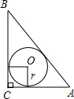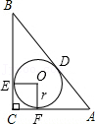
解：如图，
在Rt△ABC，∠C＝90°，AC＝6，BC＝8；
根据勾股定理AB＝＝10；
四边形OECF中，OE＝OF，∠OEC＝∠OFC＝∠C＝90°；
∴四边形OECF是正方形；
由切线长定理，得：AD＝AF，BD＝BE，CE＝CF；
∴CE＝CF＝（AC+BC﹣AB）；
即：r＝（6+8﹣10）＝2．

变式训练
【变式3-1】．⊙O是△ABC的内切圆，且∠C＝90°，切点为D，E，F，若AF，BE的长是方程x²﹣13x+30＝0的两个根，则S_{△ABC}的值为（ ）
A．30 B．15 C．60 D．13
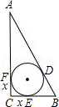
解：如图；解方程x²﹣13x+30＝0，得：
x＝10，x＝3，
∴AD＝AF＝10，BD＝BE＝3；
设CE＝CF＝x，则AC＝10+x，BC＝3+x；
由勾股定理，得：
AB²＝AC²+BC²，即13²＝（10+x）²+（3+x）²，
解得：x＝2（负值舍去），
∴AC＝12，BC＝5；
因此S_{△ABC}＝AC•BC＝×5×12＝30．
故选：A．

【变式3-2】．如图所示，在矩形ABCD中，BD＝10，△ABD的内切圆半径为2，切三边于E、F、G，则矩形两边AB＝ ，AD＝ ．
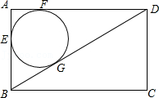
解：Rt△ABD中，BD＝10，由勾股定理，得：
AB²+AD²＝AB²＝100…①；
设△ABD内切圆的半径为R，则有：
R＝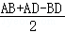＝2，
即AB+AD＝14…②；
联立①②得：
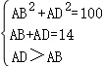，解得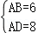．
故AB的长为6，AD的长为8．

考点四：三角形垂心问题
【例4】．如图，H是锐角△ABC的垂心（3条高的交点），若AH＝BC，则∠BAC的度数是 ．
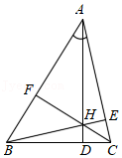
解：∵BE和AD为△ABC的高，
∴∠AEH＝∠BDH＝∠BEC＝90°，
∵∠AHE＝∠BHD，
∴∠EAH＝∠CBE，
在△AEH和△BEC中，
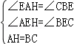，
∴△AEH≌△BEC（AAS），
∴AE＝BE，
∵∠AEB＝90°，
∴△ABE为等腰直角三角形，
∴∠BAC＝45°，
故答案为：45°．

变式训练
【变式4-1】．在△ABC中，已知AB＝5，CA＝7，BC＝6，H为垂心，则AH＝ ．
解：设AE＝x，BD＝y，则EC＝7﹣x，DC＝6﹣y，
在Rt△ABE和Rt△BCE中，AB²﹣AE²＝BC²﹣EC²，即25﹣x²＝36﹣（7﹣x）²，
解得：x＝；
在Rt△ABD和Rt△ADC中，AB²﹣BD²＝AC²﹣DC²，即25﹣y²＝49﹣（6﹣y）²，
解得：y＝1；
在Rt△ABD中，AB²﹣BD²＝AD²，
∴AD＝2；
又∵△AHE∽△ACD，
∴＝，即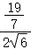＝，
解得：AH＝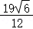．
故答案为：．
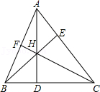

【变式4-2】．如图，在△ABC中M为垂心，O为外心，∠BAC＝60°，且△ABC外接圆直径为10，则AM＝ ．
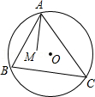
解：延长AM交BC于D，延长CM交AB于E，作直径BF，连接AF，如图，
∵BF为⊙的直径，
∴∠BAF＝90°，
∴sinF＝＝，
∴AB＝10•sinF＝10•sin∠ACB，
又∵点M为△ABC的垂心，
∴AD⊥BC，CE⊥AB，
∴∠ADB＝∠AEC＝90°，
∴△AEM∽△ADB，
∴＝，即AM＝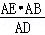，
在Rt△AEC中，∠EAC＝60°，AC＝2AE，即AE＝AC，
在Rt△ADC中，sin∠ACD＝，即AD＝AC•sin∠ACD，
∴AM＝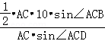＝5．
故答案为5．
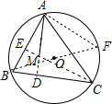



1．如图，△ABC中，∠BAC＝70°，∠ABC＝45°，点O是△ABC的外接圆的圆心，则∠AOB等于（ ）
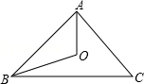
A．65° B．90° C．130° D．140°
解：∵∠BAC＝70°，∠ABC＝45°，
∴∠C＝180°﹣70°﹣45°＝65°，
∴∠AOB＝2∠C＝130°．
故选：C．

2．如图，△ABC中，AB＝BC＝AC＝3，O是它的内心，以O为中心，将△ABC旋转180°得到△A′B′C′，则△ABC与△A′B′C′重叠部分的面积为（ ）
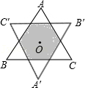
A．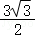 B．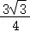 C． D．
解：∵AB＝BC＝AC＝3，
∴S_{△ABC}＝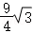，
∵△ABC≌△A′B′C′，
∴每个小三角形的边长与大三角形边长之比为：1：3，即相似比为：1：3，
∴小三角形与大三角形面积之比为：1：9，
∴每一个小三角形的面积是，
∴阴影部分的面积是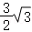．
故选：A．

3．小颖同学在手工制作中，把一个边长为6cm的等边三角形纸片贴到一个圆形的纸片上，若三角形的三个顶点恰好都在这个圆上，则圆的半径为（ ）
A．2cm B．4cm C．6cm D．8cm
解：由题意画图如下，则△ABC为等边三角形，且内接于⊙O，
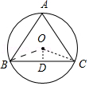
∴AB＝AC＝BC＝6cm，∠A＝60°．
过点O作OD⊥BC于点D，则BD＝CD＝BC＝3cm，
连接OB，OC，则OB＝OC，
∵OD⊥BC，
∴∠DOB＝∠BOC．
∵∠BOC＝2∠A＝120°，
∴∠DOB＝60°．
在Rt△OBD中，
∵sin∠DOB＝，
∴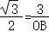．
∴OB＝2．
故选：A．

4．如图所示，△ABC的内切圆⊙O与AB、BC、AC分别相切于点D、E、F，若∠DEF＝52°，则∠A的度数是（ ）
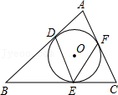
A．52° B．76° C．26° D．128°
解：连接OD，OF，则∠ADO＝∠AFO＝90°；
由圆周角定理知，∠DOF＝2∠E＝104°；
∴∠A＝180°﹣∠DOF＝76°．故选：B．
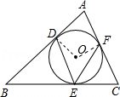

5．如图，四边形ABCD中，AB＝AD，BC＝DC，∠A＝90°，∠C＝60°．若AB＝5．则△ABD外心与△BCD内心的距离是（ ）
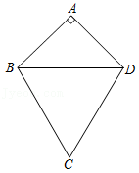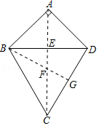
A．5 B． C． D．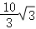
解：如图，连接AC交BD于E，过点B作BF⊥CD于G，交AC于点F，
∵AB＝AD，CB＝CD，
∴AC垂直平分BD，
∵∠BAD＝90°，
∴∠ABD＝∠ADB＝45°，
∵∠BCD＝60°，BC＝DC，
∴△BCD是等边三角形，△ABD是等腰直角三角形，
∴点E是△BAD的外心，点F是△BCD的内心，
在Rt△ABD中，∵AB＝AD＝5，
∴BD＝10，
∴BE＝DE＝5，
在Rt△BEF中，∵∠BEF＝90°，∠EBF＝30°，BE＝5，
∴BF＝2EF，
∵BE²+EF²＝BF²，
∴（5）²+EF²＝（2EF）²，
∴EF＝5．
∴△ABD外心与△BCD内心的距离为5．
故选：A．

6．如图，若正△A₁B₁C₁内接于正△ABC的内切圆，则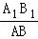的值为（ ）
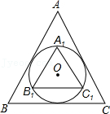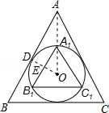
A． B． C． D．

解：∵△A₁B₁C₁和△ABC都是正三角形，∴它们的内心与外心重合；
如图：设圆的半径为R；
Rt△OAD中，∠OAD＝30°，OD＝R；
AD＝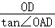＝R，即AB＝2R；
同理可求得A₁B₁＝R；
∴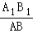＝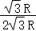＝．
故选：A．

7．如图，已知Rt△ABC的直角边AC＝24，斜边AB＝25，一个以点P为圆心、半径为1的圆在△ABC内部沿顺时针方向滚动，且运动过程中⊙P一直保持与△ABC的边相切，当点P第一次回到它的初始位置时所经过路径的长度是（ ）
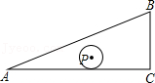
A． B．25 C． D．56
解：设三边分别为7a，24a，25a，
则：（24a+24）÷2+（7a+7）÷2+（25a+25）÷2+7a×24a÷2＝24×7÷2，
解得：a＝，
∴构成的三角形的三边分别是，16，，
∴周长＝+16＝．
故选：C．
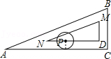

8．如图，点G是△ABC的重心，且△DGC的面积为4，则△ABC的面积为 ．
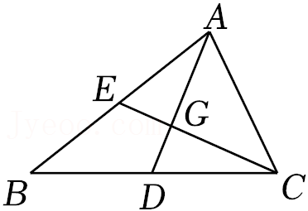

解：∵点G是△ABC的重心，
∴AG：DG＝2：1，AD是BC边上的中线，
∴S_{△ACG}：S_{△DGC}＝2：1，
∵△DGC的面积为4，
∴S_{△ACG}＝8，
∴S_{△ACD}＝4+8＝12，
又∵AD是BC边上的中线，
∴S_{△ABC}＝2S_{△ACD}＝2×12＝24．
故答案为：24．

9．如图所示，△ABC是⊙O的内接三角形，AD⊥BC于D点，且AC＝5，DC＝3，AB＝，则⊙O的直径等于 ．
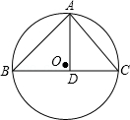
解：如图，
连接AO并延长到E，连接BE．设AE＝2R，则
∠ABE＝90°，∠AEB＝∠ACB；
∵AD⊥BC于D点，AC＝5，DC＝3，AB＝，
∴∠ADC＝90°，AD＝＝＝4；
在Rt△ABE与Rt△ADC中，
∠ABE＝∠ADC＝90°，∠AEB＝∠ACB，
∴Rt△ABE∽Rt△ADC，
∴＝，
即2R＝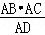＝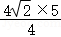＝5；
∴⊙O的直径等于．
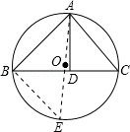

10．如图，点D是等腰Rt△ABC的重心，其中∠ACB＝90°，将线段CD绕点C逆时针旋转90°得到线段CE，连结DE．若△ABC的周长为6，则△DCE的周长为 ．
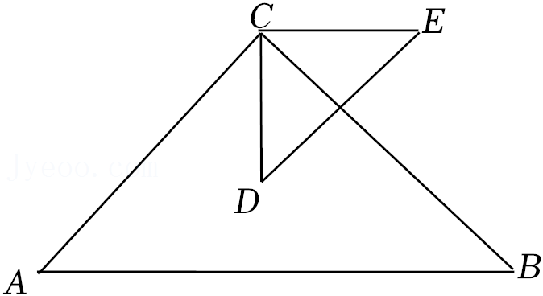

解：延长CD交AB于H，如图，
∵点D是等腰Rt△ABC的重心，
∴CH为斜边AB上的中线，CD＝2DH，
∴CH⊥AB，CH＝AB，
∴CD＝CH＝AB，
∵△ABC为等腰直角三角形，
∴AB＝AC，
∴CD＝AC，
∵线段CD绕点C逆时针旋转90°得到线段CE，
∴△CDE为等腰直角三角形，
∴△CDE∽△CAB，
∴△DCE的周长：△ABC的周长＝CD：CA，
∴△DCE的周长＝×6＝4．
故答案为：4．
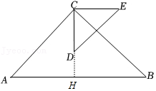

11．如图，⊙O与△ABC的边BC、AC、AB分别切于E、F、D三点，若⊙O的半径是1，∠C＝60°，AB＝5，则△ABC的周长为 ．
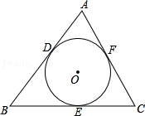
解：连接OC，OE，
∵⊙O与△ABC的边BC、AC、AB分别切于E、F、D三点，
∴AD＝AF，CE＝CF，BD＝BE，
∵OE＝1，∠C＝60°，
∴∠OCE＝30°，
∴CE＝，OE＝1，
∴CE+CF＝2，
∴AD+BD＝AF+BE＝AB＝5，
∴AB+BE+AF＝10，
∴△ABC的周长为10+2．
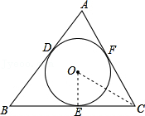

12．如图，点P是△ABC的重心，过P作AB的平行线DE，分别交AC于点D、交BC于点E；作DF∥BC，交AB于点F，若△ABC的面积为36，则四边形BEDF的面积为 ．
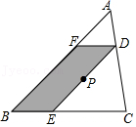
解：如图，延长CP交AB于G，
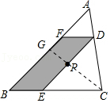
∵点P是△ABC的重心，
∴CP：PG＝2：1，
∵DE∥AB，
∴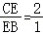，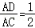，
∴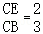，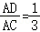，
∵ED∥AB，DF∥BC，
∴△CED∽△CBA，△AFD∽△ABC，
∴S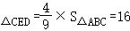，S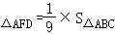＝4，
∴S_{四边形BEDF}＝S_{△ABC}﹣S_{△CED}﹣S_{△AFD}
＝36﹣16﹣4
＝16，
故答案为：16．

13．如图所示，O是△ABC的内心，∠BOC＝100°，则∠BAC＝ 度．
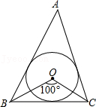
解：∵OB、OC是∠ABC、∠ACB的角平分线，
∴∠OBC+∠OCB＝180°﹣100°＝80°，而∠OBC+∠OCB＝（∠ABC+∠ACB）＝80°，
∴∠ABC+∠ACB＝160°，
∴∠BAC＝180°﹣160°＝20°．

14．一个直角三角形的两条边长是方程x²﹣7x+12＝0的两个根，则此直角三角形外接圆的半径等于 ．
解：解方程x²﹣7x+12＝0，得x₁＝3，x₂＝4，
当4为直角边长时，斜边长＝＝5，
则此直角三角形外接圆的半径为，
当4为斜边长时，此直角三角形外接圆的半径为2，
综上所述：此直角三角形外接圆的半径等于或2，
故答案为：或2．
15．如图，△ABC中，已知AB＝8，BC＝5，AC＝7，则它的内切圆的半径为 ．
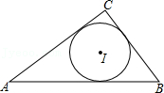
解：过点C作CD⊥AB，垂足为D．
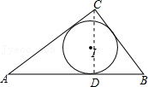
设AD＝x，则BD＝8﹣x．
由勾股定理得：CD²＝AC²﹣AD²，CD²＝BC²﹣BD²．
∴7²﹣x²＝5²﹣（8﹣x）²．
解得：x＝5.5．
∴CD＝＝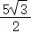．
由△ABC的面积＝×（AB+BC+AC）×r可知：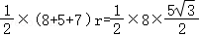．
解得：r＝．
故答案为：．

16．如图，G为△ABC的重心，点D在CB延长线上，且BD＝BC，过D、G的直线交AC于点E，则＝ ．
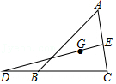
解：如图所示，连接CG并延长，交AB于F，连接AG并延长，交BC于H，连接FH交DE于N，
则FH是△ABC的中位线，
∴FH∥AC，
∵BD＝BC，
∴BD＝BH＝CH，
∵NH∥EC，
∴＝＝，即EC＝NH，
∵NH∥AE，
∴＝＝，即AE＝2NH，
∴＝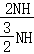＝，
∴＝．
以上内容仅为本文档的试下载部分，为可阅读页数的一半内容。如要下载或阅读全文，请访问：https://d.book118.com/476205215225010052

